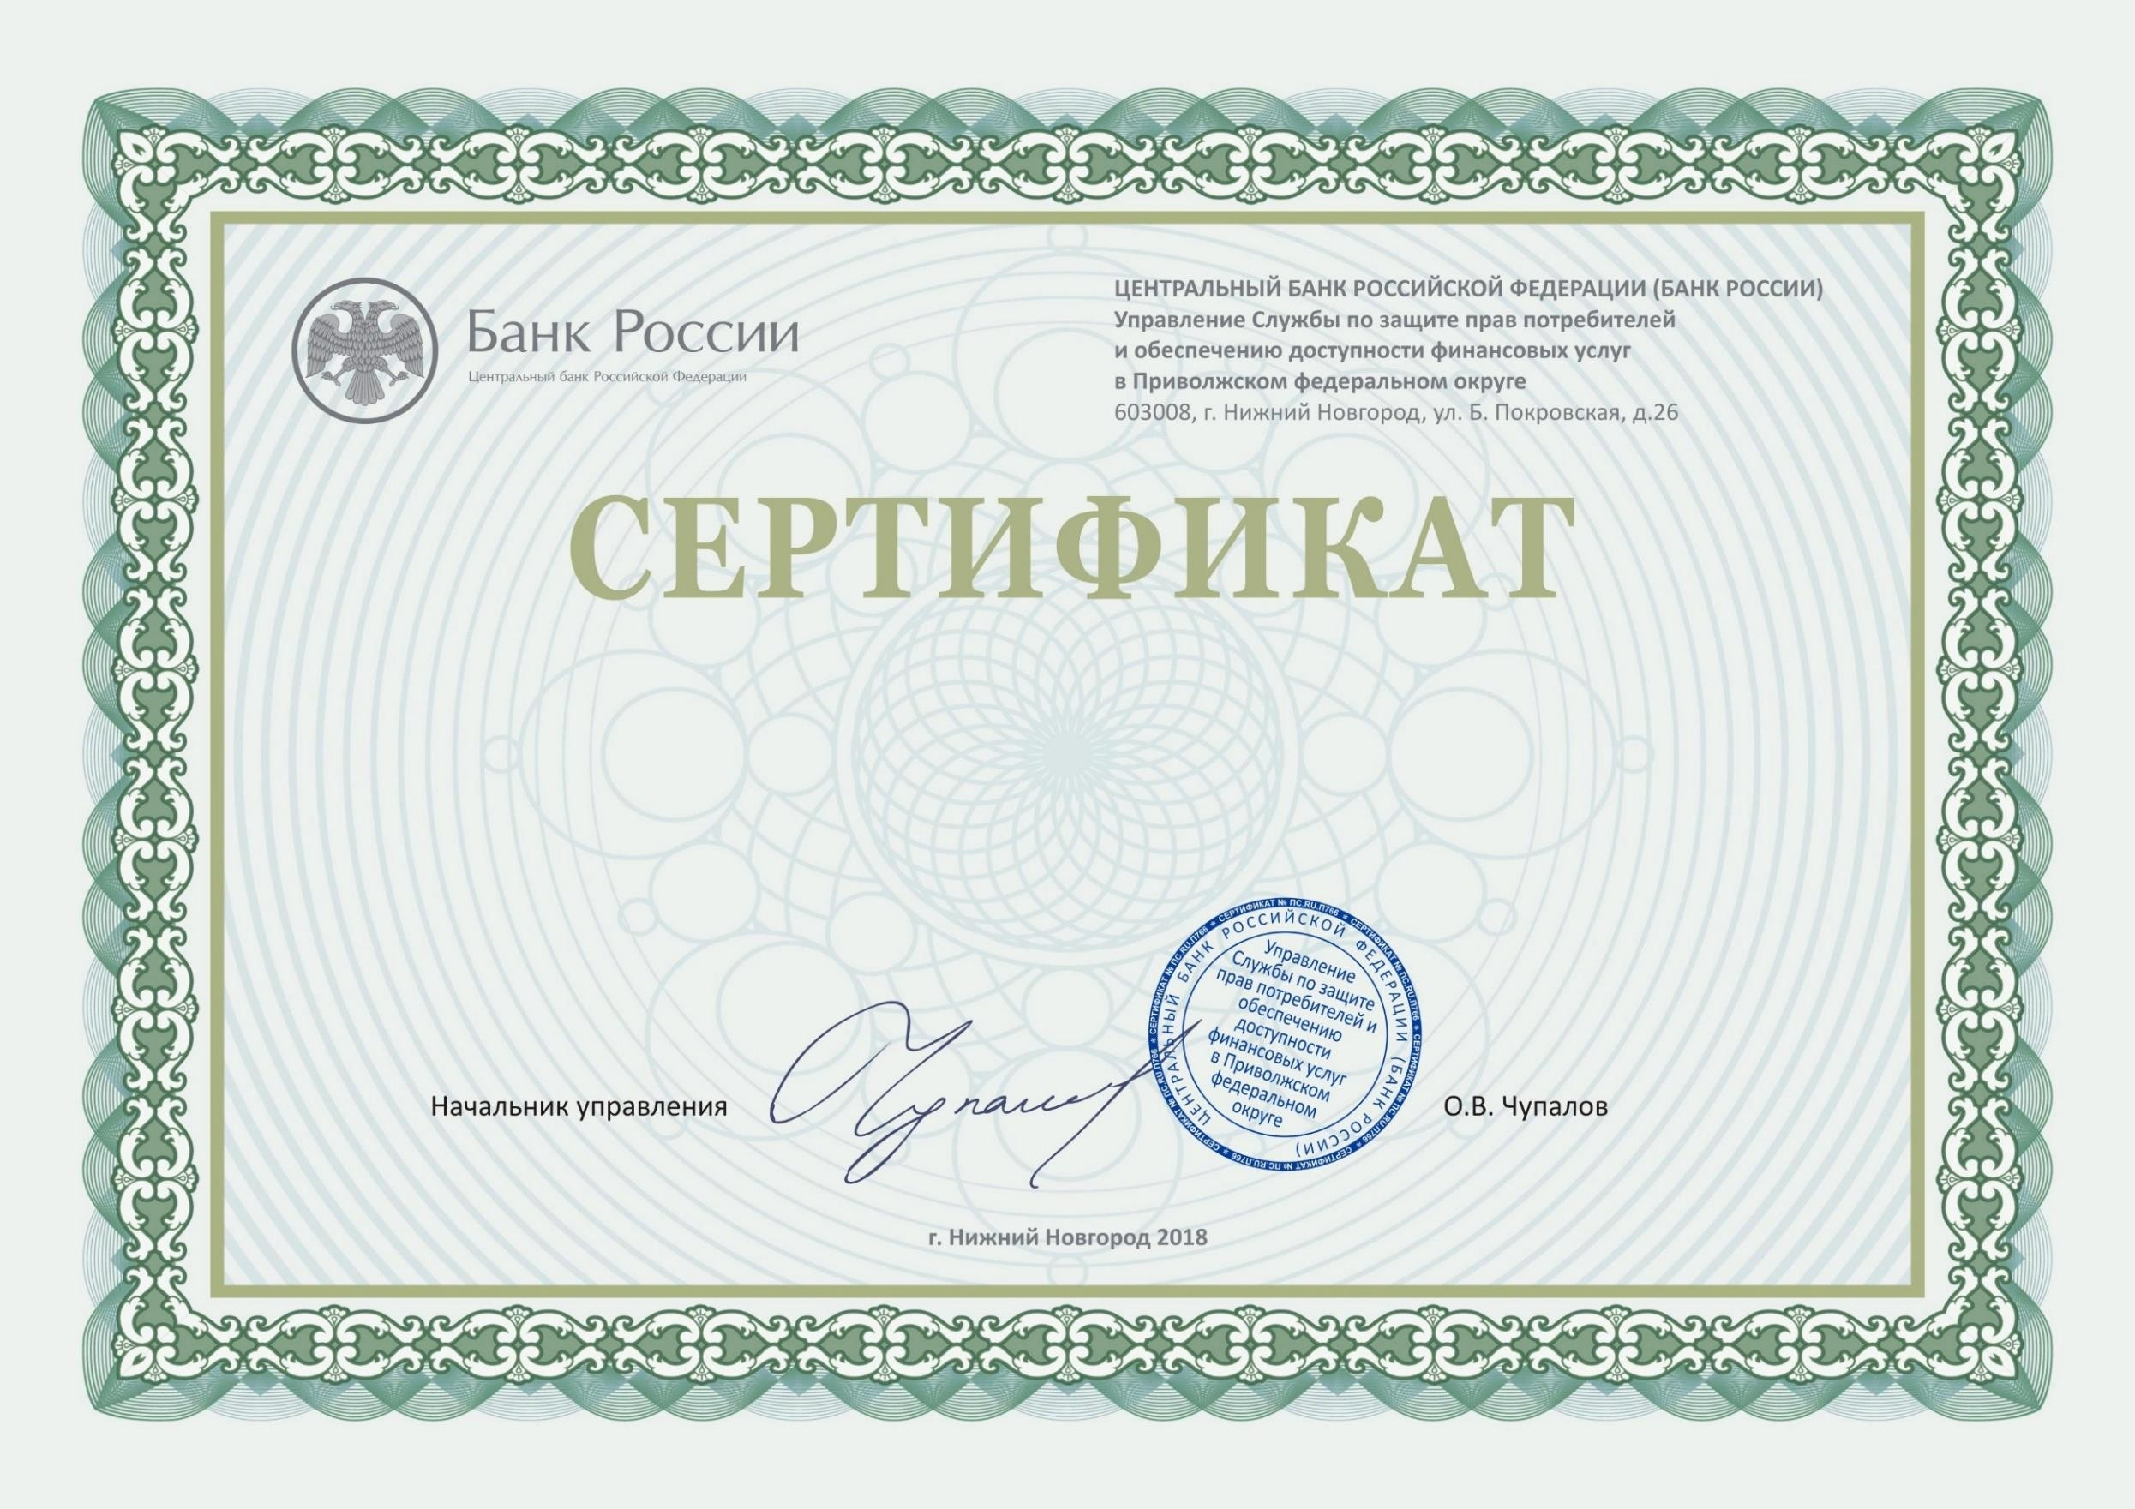

Настоящий сертификат подтверждает, что образовательная организация
Муниципальное казенное общеобразовательное учреждение "Штульская основная общеобразовательная школа имени С.Ш.Умарова"

07.11.2018 приняла участие в мероприятии Онлайн урок С деньгами на Ты или Зачем быть финансово грамотным?
Педагог: Загирова Тамамат Медвлудиновна

